# **Ядро IBS-UTIL. UI**

Науменко Т.Ю.

Пакеты в ExtJS

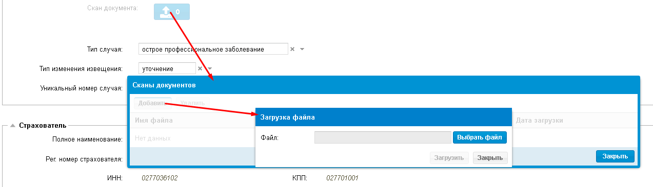

Функционал оформляется в виде т.н. «пакета» (package).

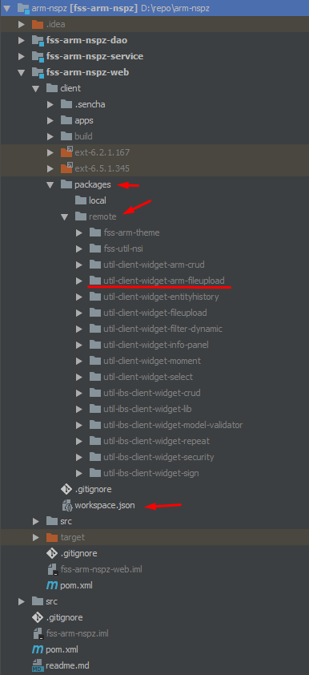

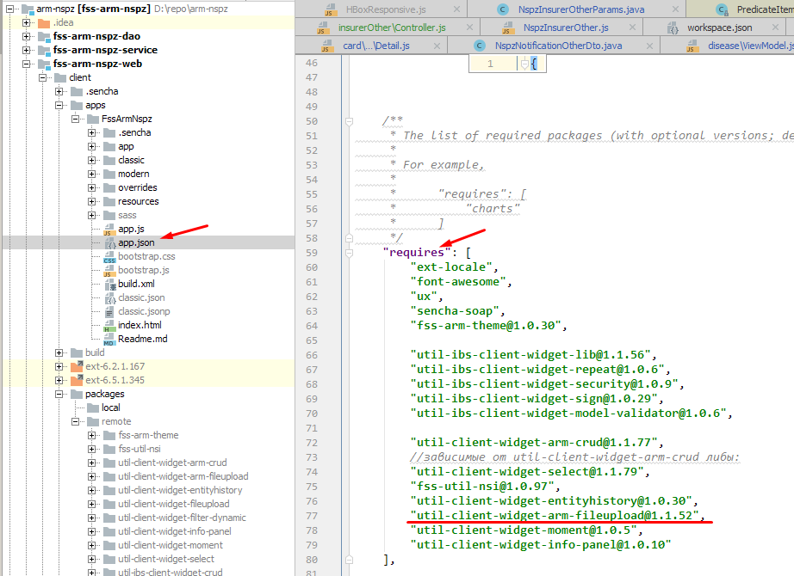

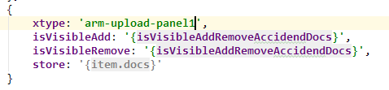

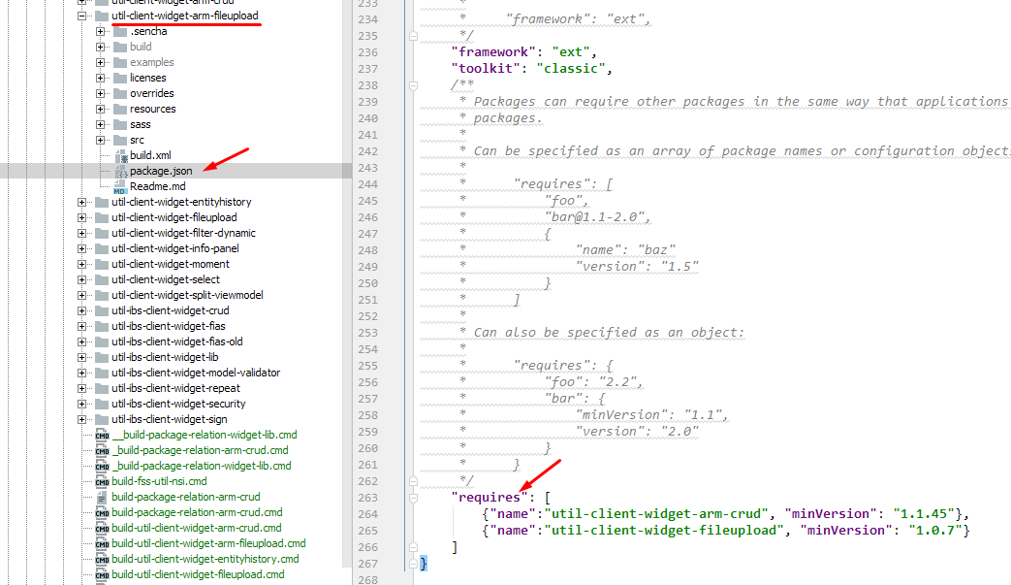

# **Виды пакетов:**

Локальные (local)

Удаленные (remote)

Типы: package.json -> type

*- code : An arbitrary package of code for use by applications or other packages.  
- theme : A package to be used as an applications theme.  
- locale : A package containing localization strings or locale-specific code.  
- template : A package containing one or more templates.*

Подробнее: <https://docs.sencha.com/cmd/guides/cmd_packages/cmd_packages.html>

Обзор решений IBS-UTIL. UI

# util-client-widget-arm-crud (60) – мини фреймворк

- набор прототипов и поведений для реализаций

* Виджеты: Grid, Filter, Form, Dialog, Button, Field;
* Структуры данных: Model, Store, ViewModel;
* Поведения: Controller, Mixin, Proxy;

- навигация по приложению (переход между разделами, передача параметров)

- роутинг (переход по ссылке)

- ролевая модель

- статусная модель

**Реализованы технические требования, оставлены для реализаций бизнес потребности.**

# Список

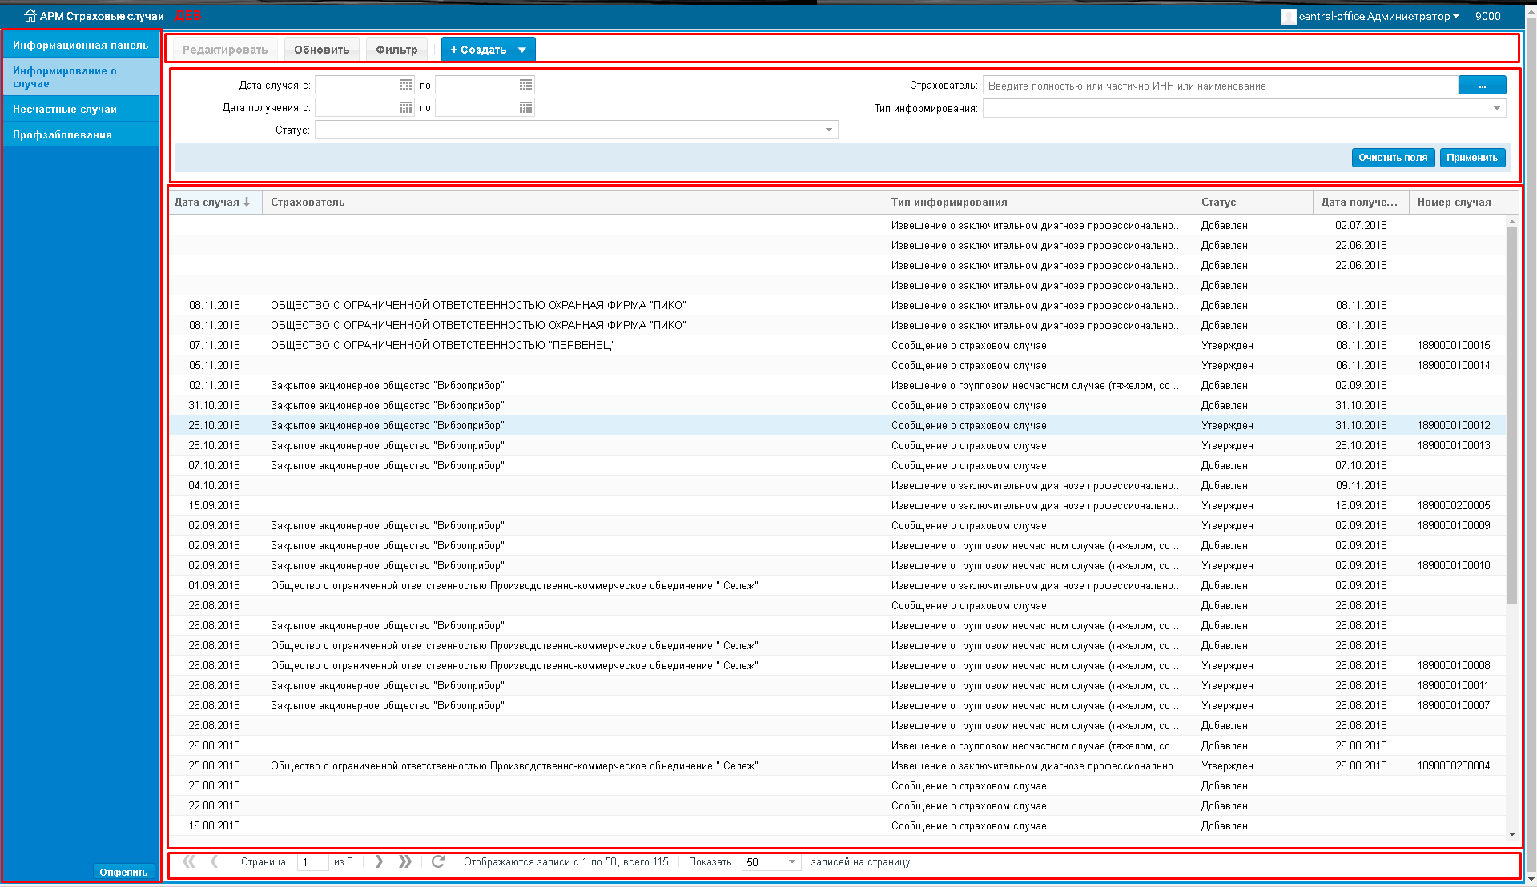

# **Реестр всех панелей и списков**

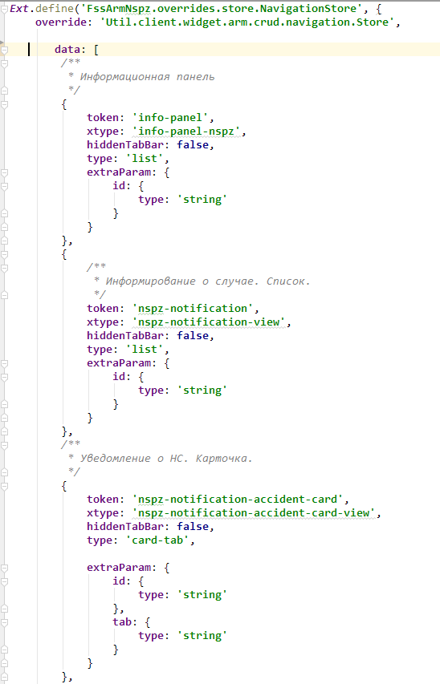

# **Основная панель:**

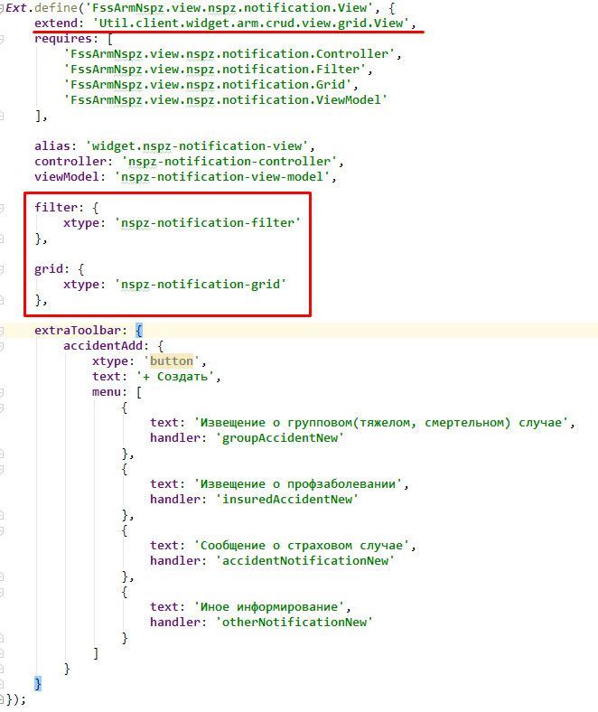

# **Фильтрация**

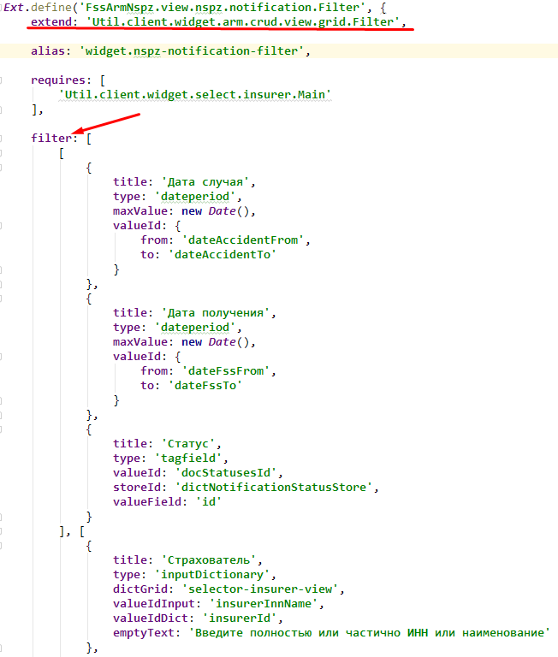

# **Список**

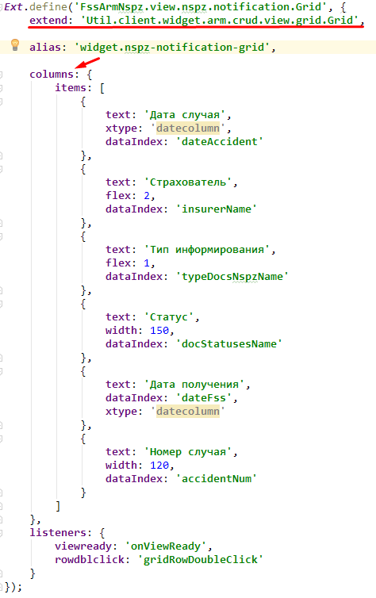

# **Контроллер списка:**

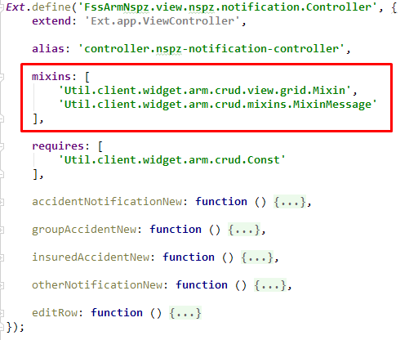

# **ViewModel:**

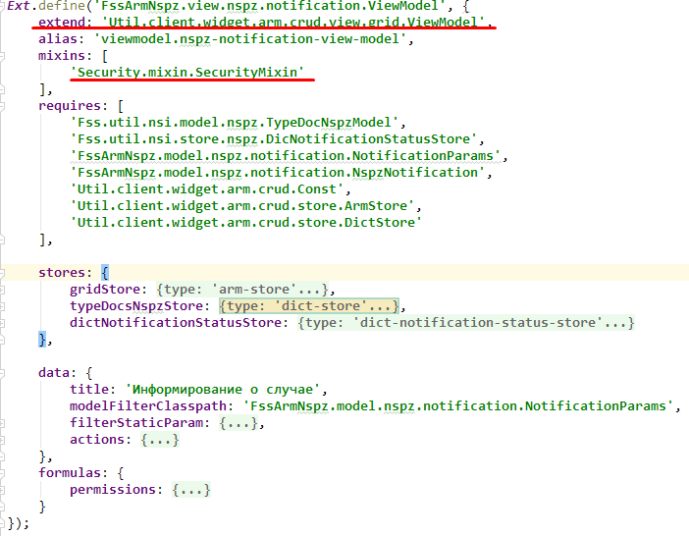

# **Что спрятано:**

- фильтрация списка

- обновление списка

- переход на создание / редактирование / удаление записи

- роутинг на этот список (в том числе с пред заполненной фильтрацией)

- реакция интерфейса на роль пользователя (ролевая модель)

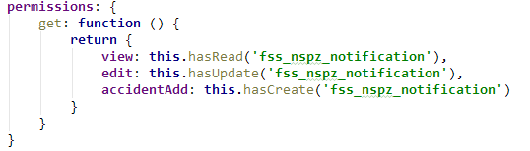

# Карточка

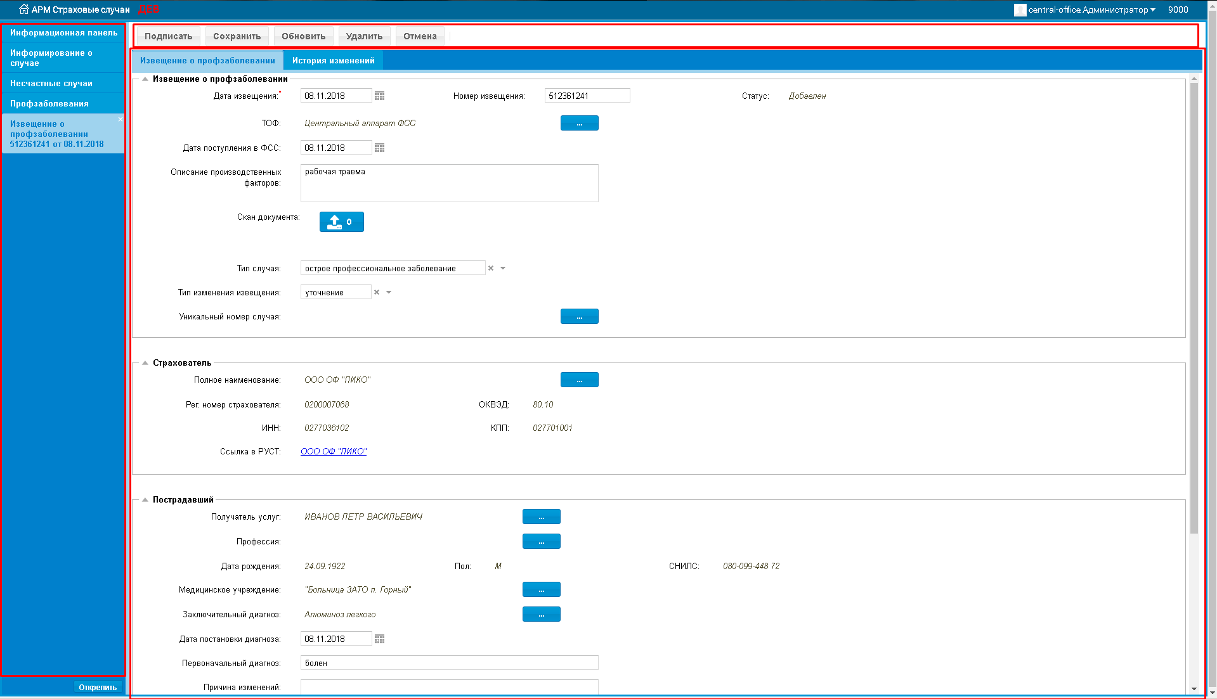

# **Панель карточки:**

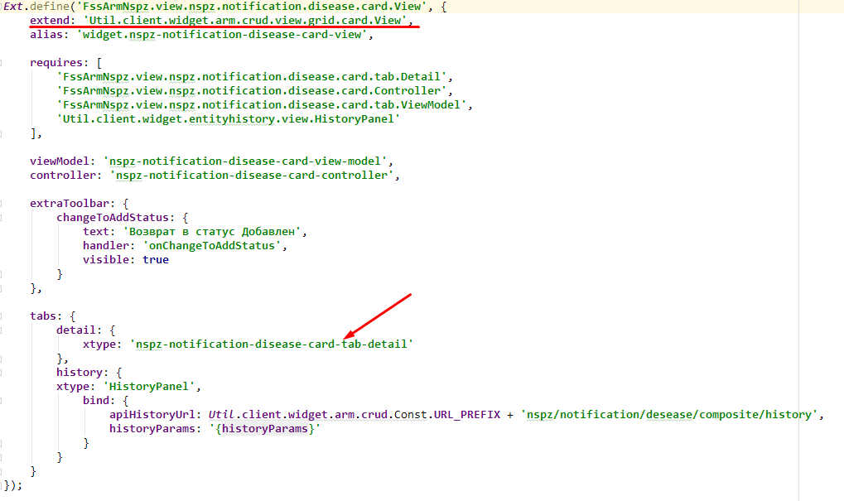

# **Контроллер:**

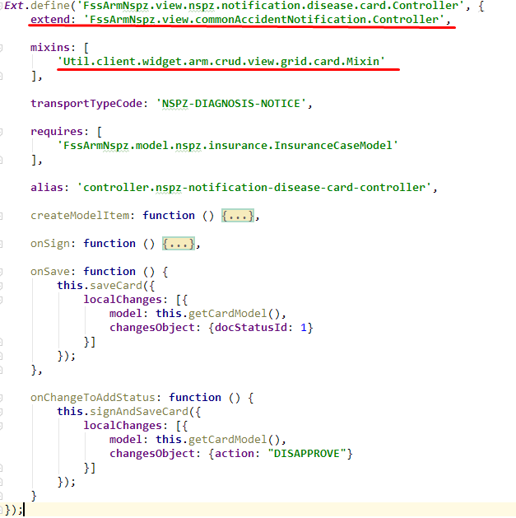

# **ViewModel**

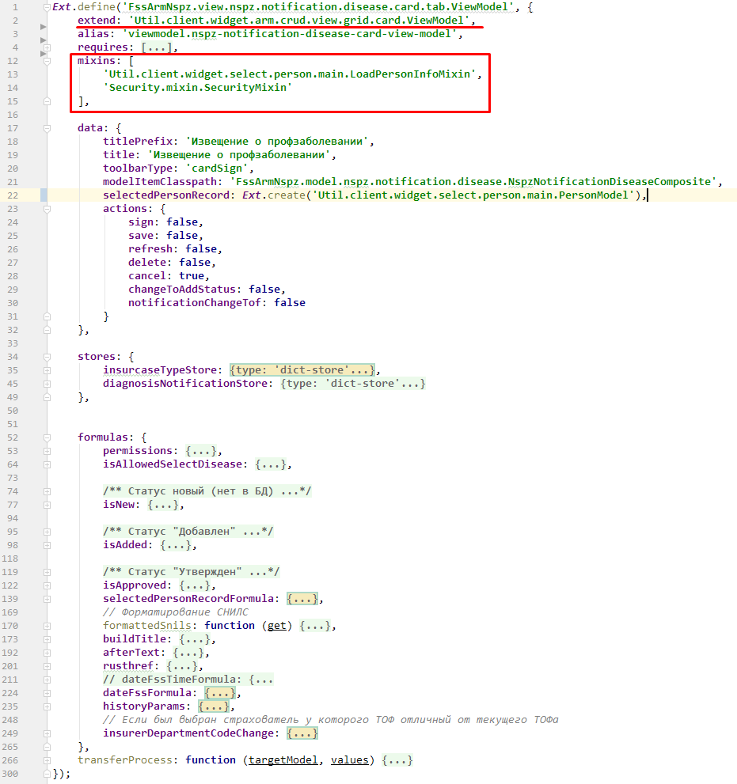

# **Вкладка (Tab)**

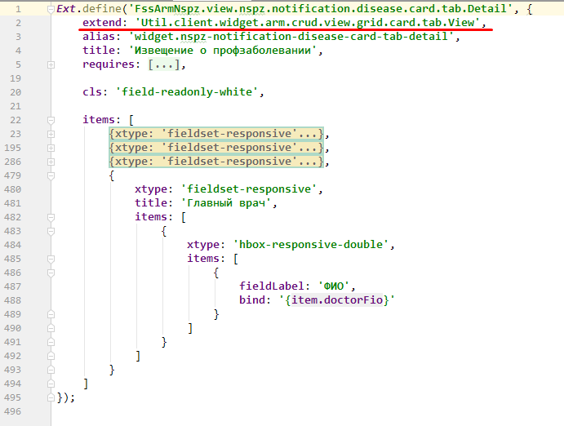

# **Модель данных**

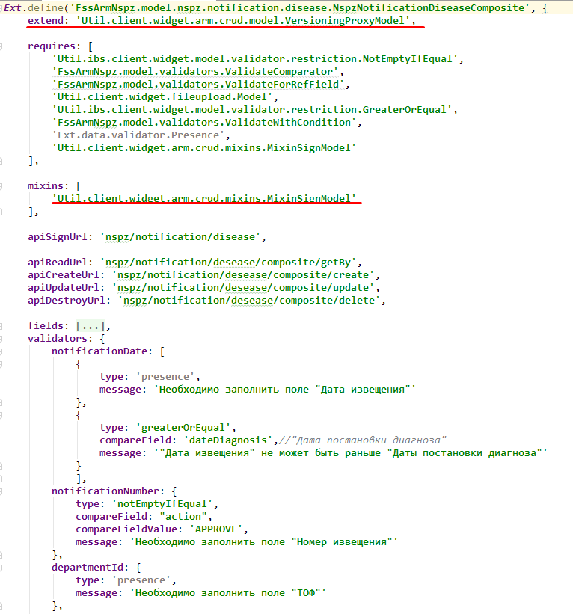

# **Что скрыто:**

* Роутинг
* Переход на панель
* Загрузка данных при открытии
* Общие статусы: New, ReadOnly (блокировка формы на изменение)
* Реакция интерфейса на статус модели (Статусная модель)
* Реакция интерфейса на роль пользователя (Ролевая модель)
* Валидация перед сохранением и подписанием
* Сохранение по умолчанию
* Подписание ЭП
* Обновление после сохранения
* Реакция на ошибки взаимодействия с сервером
* Откат локальных изменений в случае неудачного сохранения

# util-client-widget-fileupload и util-client-widget-arm-fileupload

# util-client-widget-fileupload

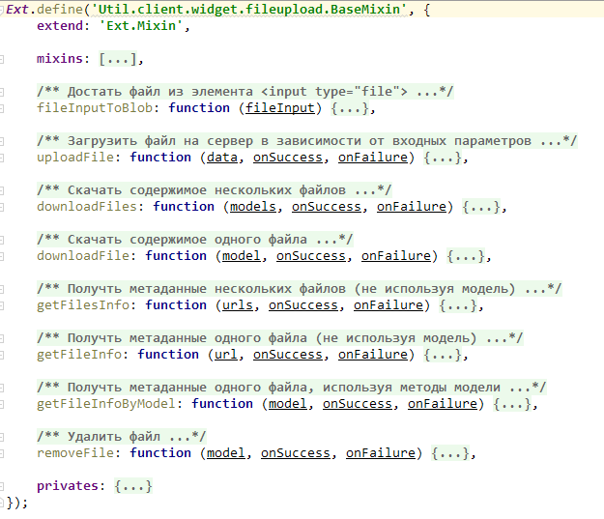

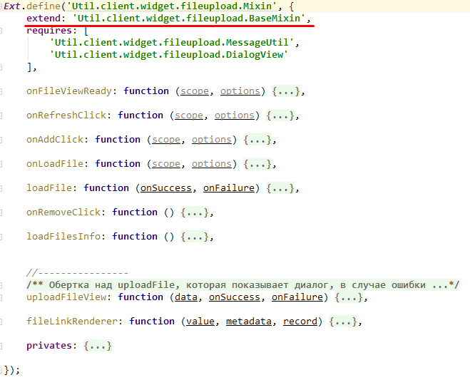

# **util-client-widget-arm-fileupload**

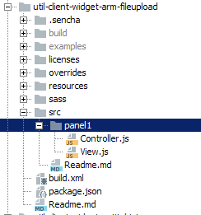

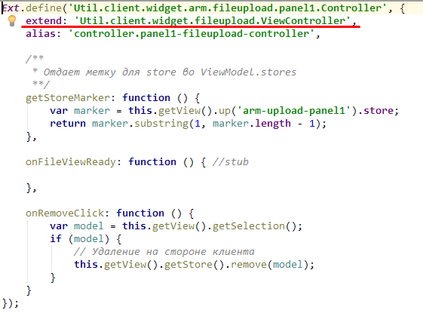



# util-client-widget-moment (использует moment.js https://momentjs.com/)

- Тип поля moment в модели

- Поле «дата» на форме

- Поле «Время» на форме

- Поле «Часовой пояс» на форме

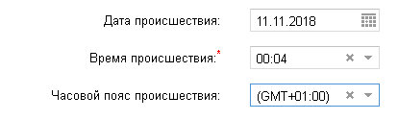

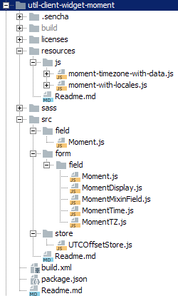

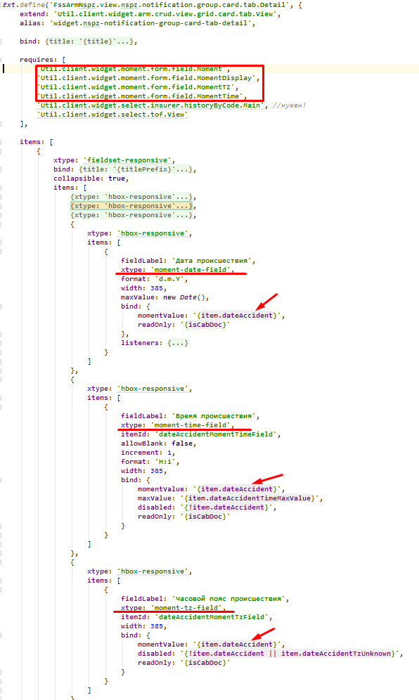

# util-client-widget-select

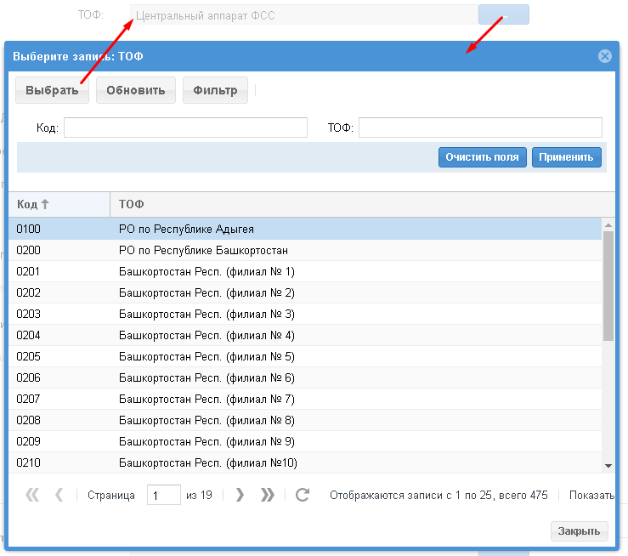

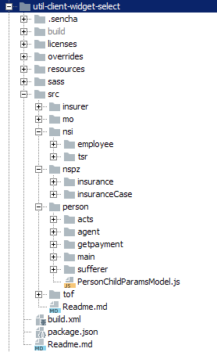

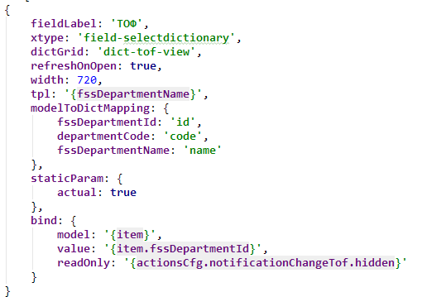

# util-client-widget-entityhistory

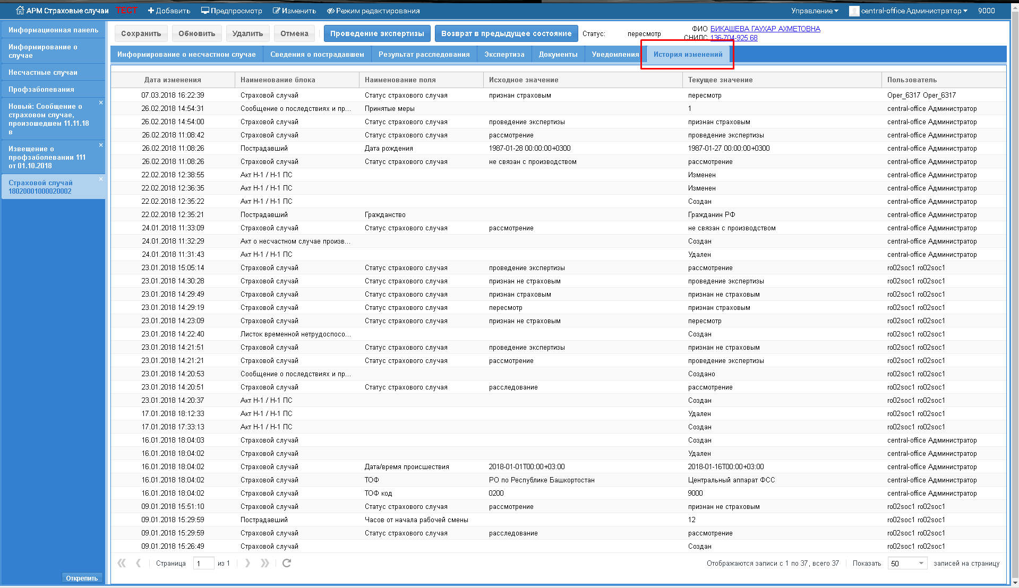

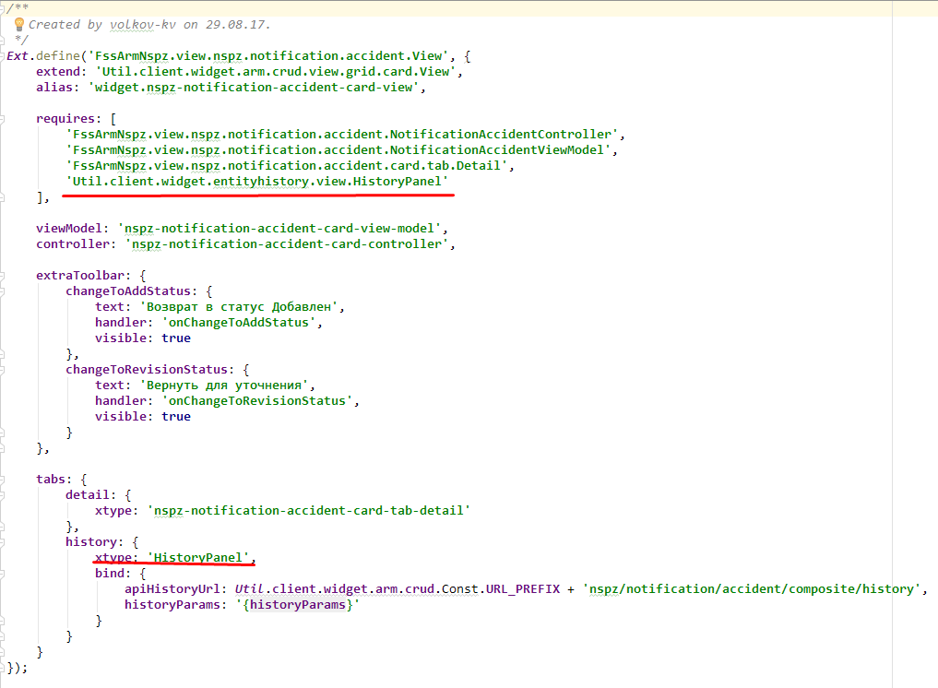

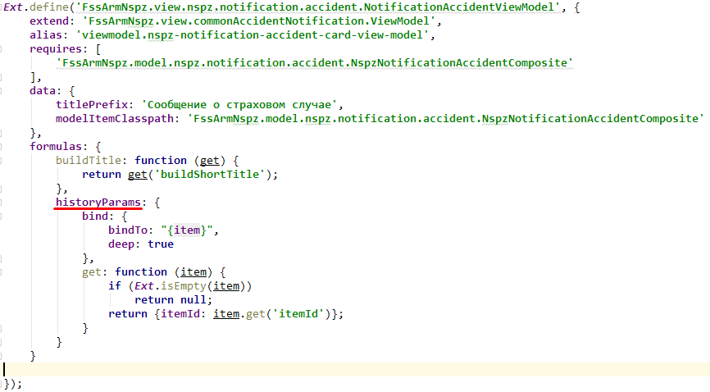

# util-client-widget-info-panel

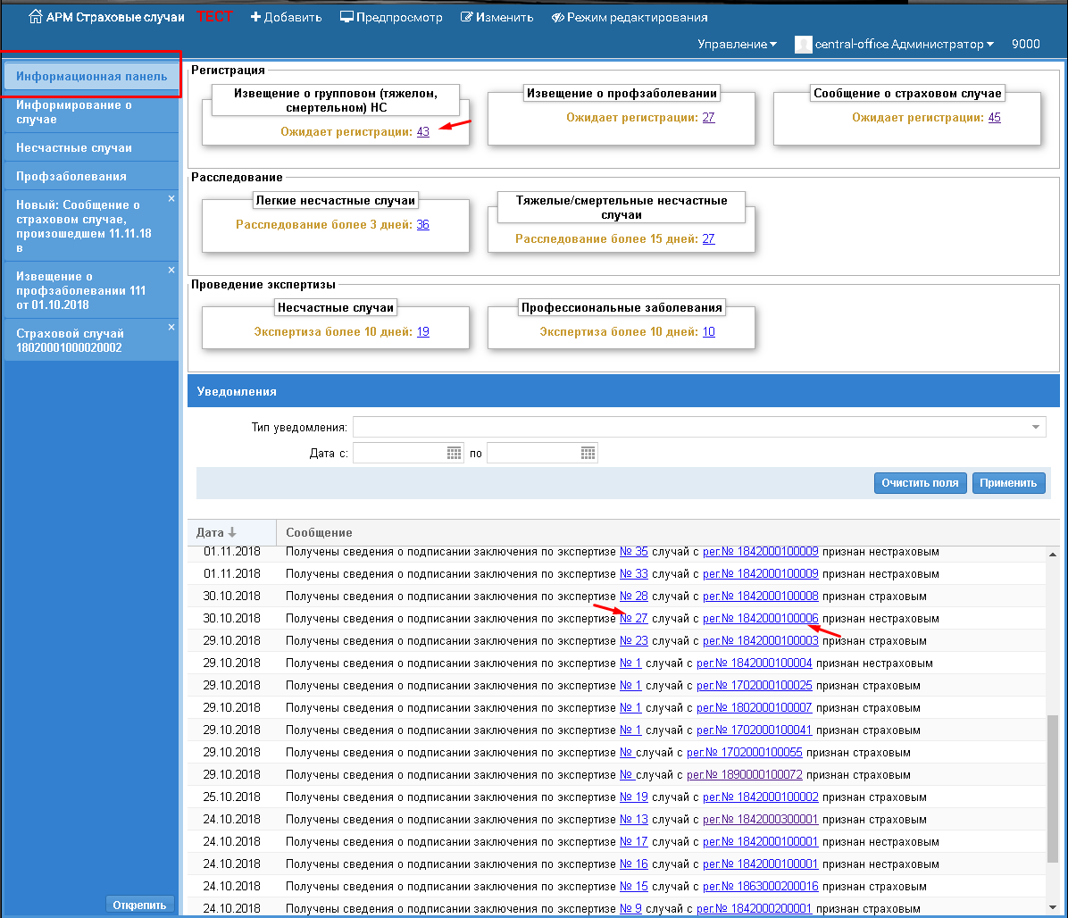

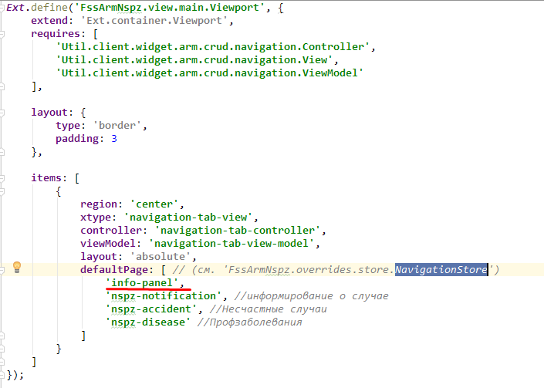

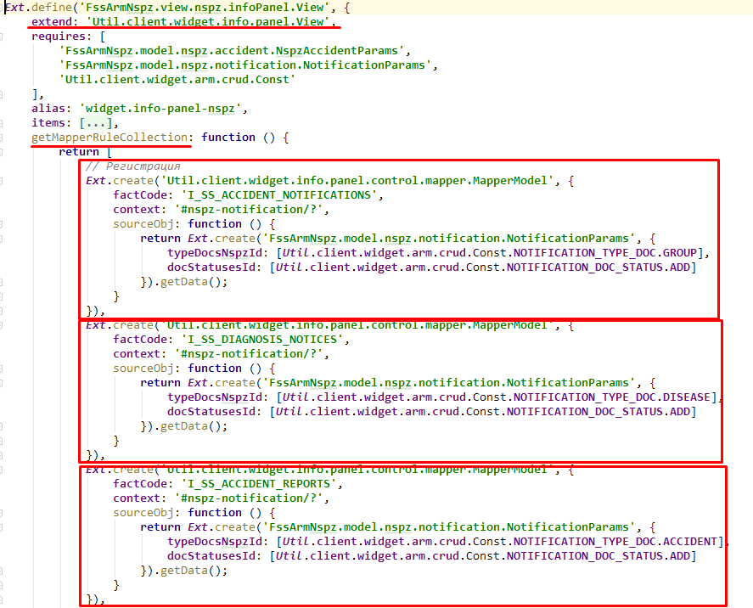

# util-ibs-client-widget-model-validator

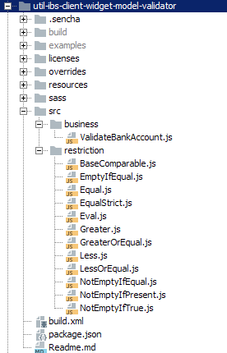

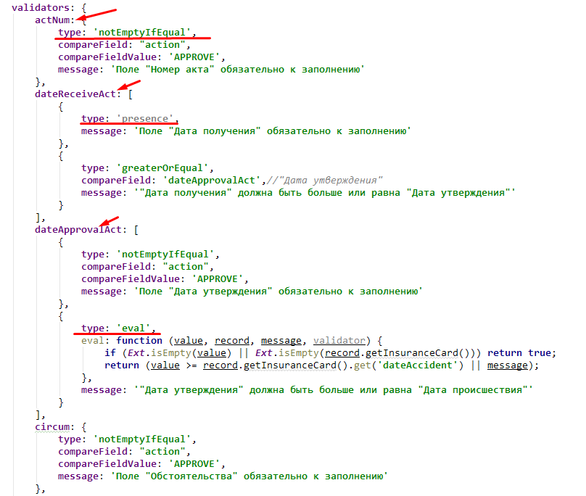

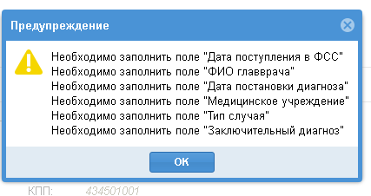

# util-ibs-client-widget-sign

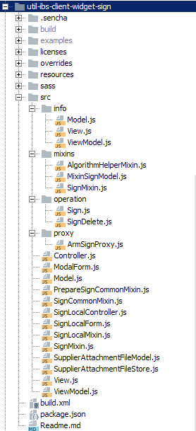

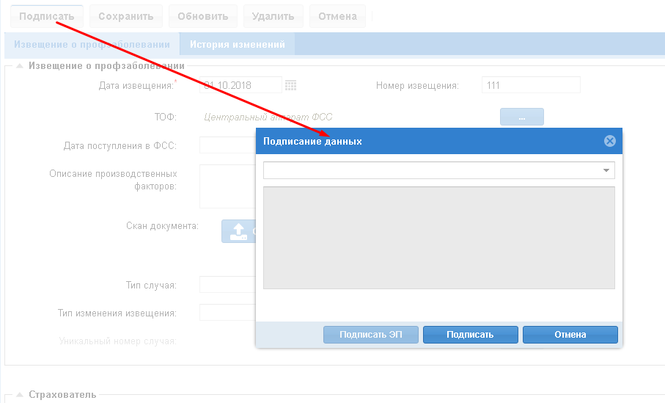

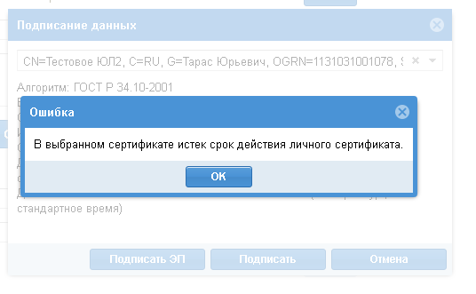

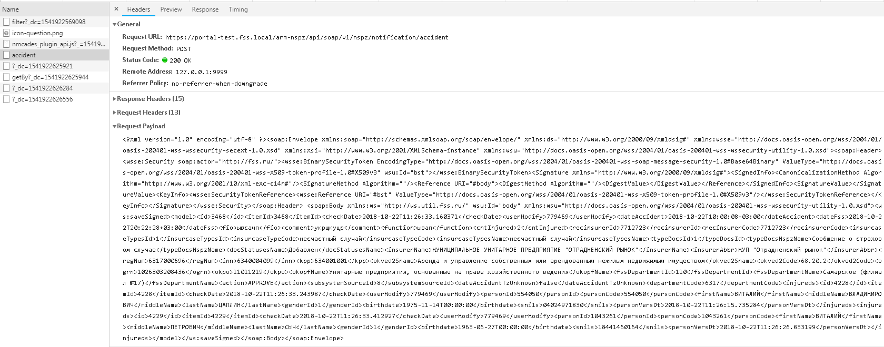

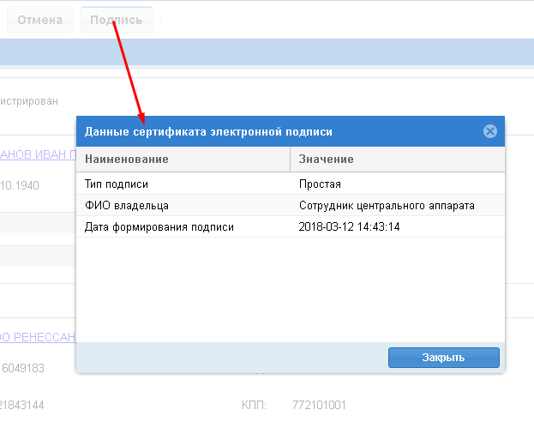

# util-ibs-client-widget-repeat

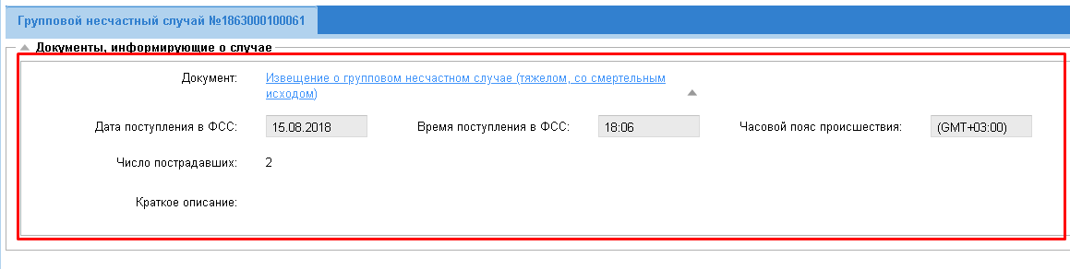

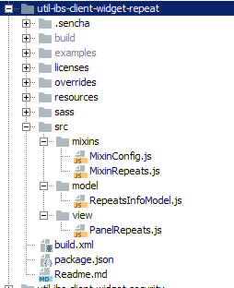

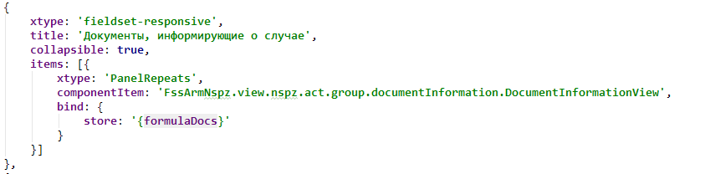

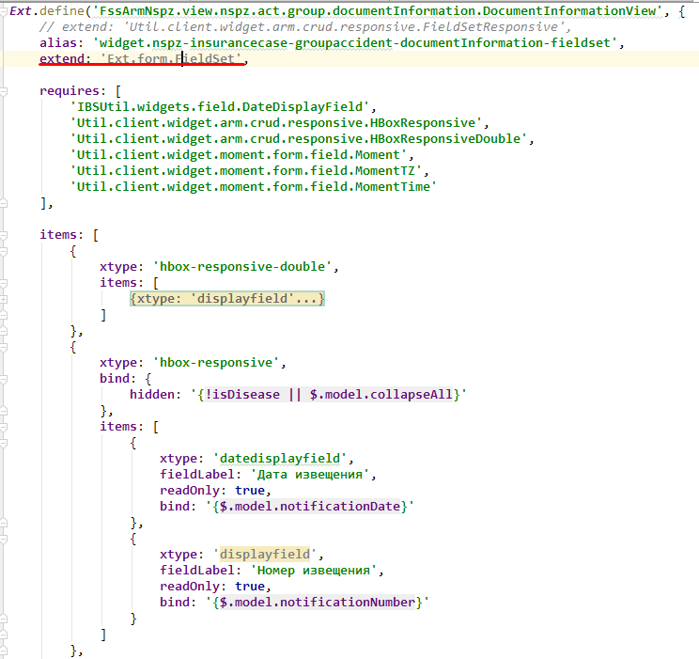

# theme-fss

